**[XIN864-UQ] ซินเจียงเหนือ คานาสือ ใบไม้เปลี่ยนสี หุบเขาอัลไต ล่องเรือ**

**หมู่บ้านเหอมู่ หมู่บ้านไป่ฮาปา ธารน้ำห้าสี ภูเขาหิมะเทียนซาน ตลาดต้าปาจา อูรูมูฉี**

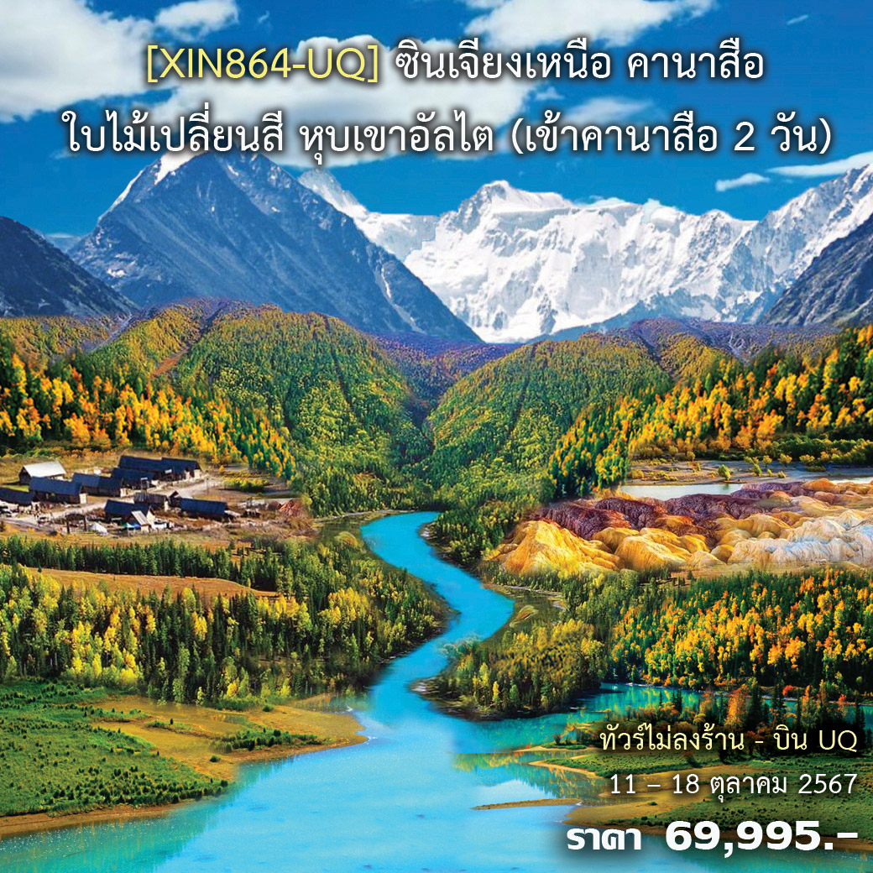

**• ทัวร์ไม่ลงร้าน (เข้าคานาสือ 2 รอบ)**

• ชมใบไม้เปลี่ยนสีปีละครั้งช่วงที่สวยที่สุดที่ อุทยานคานาสือ (เข้าอุทยานคานาสือ 2 วัน เน้นถ่ายรูปสวยๆ)

• ชม ใบไม้เปลี่ยนสีที่ หมู่บ้านเหอมู่ หมู่บ้านที่วิวทิวทัศน์สวยที่สุดในหุบเขาอัลไต

• ชม หมู่บ้านไป่ฮาปา หมู่บ้านที่สวยที่สุดของประเทศจีน อยู่ในอุทยานคานาสือ

• เที่ยว ธารน้ำห้าสี สถานที่ท่องเที่ยวที่ขึ้นชื่อบนเส้นทางซินเจียงเหนือ

• เที่ยวชม ภูเขาหิมะเขาเทียนซาน สถานที่ท่องเที่ยวที่ขึ้นชื่อของซินเจียง (มรดกโลก)

• ชมวิว ทางด่วน S21 Desert Highway ทางด่วนสายแรกของซินเจียงที่ข้ามทะเลทราย

• อาหารดี - โรงแรมที่พักระดับ 4 ดาว – บินสายการบินซินเจียง Urumqi Air (UQ)

• ไม่ลงร้านช้อปร้านยา มีเวลาเที่ยวเต็มที่ ไม่มีขาย Option เสริม ไม่เก็บเงินเพิ่มราคาทัวร์

|  |  |  |  |
| --- | --- | --- | --- |
| **Days** | **โปรแกรมทัวร์** | **อาหาร** | **Hotel** |
| 1 | สนามบินสุวรรณภูมิ – ลั่วหยาง - อูรูมูฉี UQ2642 (17.10-03.40) | - | - |
| 2 | อูรูมูฉี – Desert Highway - เมืองปู้เอ่อร์จิน – ธารน้ำห้าสี (630 กม.) | B/L/D | ปู้เอ่อร์จิน 4 ดาว |
| 3 | ปู้เอ่อร์จิน - หมู่บ้านเหอมู่ บ้านชนเผ่าถูหว่า – ทุ่งหญ้า - คานาสือ | B/L/D | คานาสือ 4 ดาว |
| 4 | คานาสือ (รอบ 1) ทะเลสาบมังกรหลับ โค้งวงพระจันทร์ ทะเลสาบเทวดา จุดชมวิวคานาสือ ศาลาชมปลา ล่องเรือทะเลสาบคานาสือ | B/L/D | คานาสือ 4 ดาว |
| 5 | คานาสือ (รอบ 2) - หมู่บ้านชนเผ่าไปฮาปา หมู่บ้านที่สวยที่สุดของจีน – เมืองปู้เอ่อร์จิน | B/L/D | ปู้เอ่อร์จิน 4 ดาว |
| 6 | เมืองปู้เอ่อร์จิน – เคอร์ลามาอี้ - อูรูมูฉี (630 กม.) | B/L/D | อูรูมูฉี 4 ดาว |
| 7 | ภูเขาหิมะเขาเทียนซาน – ล่องเรือทะเลสาบเทียนฉือ (รวมรถแบตเตอรี่และค่าล่องเรือ) – วัดพระใหญ่หงกวงซาน - ช้อปปิ้งตลาดต้าปาจา | B/L/D | อูรูมูฉี 4 ดาว |
| 8 | อูรูมูฉี - ลั่วหยาง - สนามบินสุวรรณภูมิ UQ261 (07.00-15.50) | B/-/- | - |

|  |  |  |  |  |
| --- | --- | --- | --- | --- |
| **• ค่าบริการ** | | | | |
| วันเดินทาง | ผู้ใหญ่ | เด็กเสริมเตียง | พักเดี่ยวเพิ่ม | หมายเหตุ |
| 11 – 18 ตุลาคม 2567 | 69,995.- | 68,995.- | 16,900.- | ช่วงใบไม้เปลี่ยนสี |
| • ทัวร์ไม่ลงร้าน กรุ๊ป 16 - 20 ท่าน – รถบัส 38 ที่นั่ง – ตั๋วเครื่องบินพร้อมเดินทาง | | | | |

**วันแรก : สนามบินสุวรรณภูมิ – ลั่วหยาง - อูรูมูฉี UQ2642 (17.10 - 03.40)**

14.00 น. พร้อมกันที่ สนามบินสุวรรณภูมิ ชั้น 4 เคาเตอร์สายการบิน Urumqi Air เจ้าหน้าที่คอยให้การต้อนรับและอำนวยในการเดินทาง (บนเครื่องมีบริการอาหาร / น้ำหนักโหลดกระเป๋า 23 กิโลกรัม – ถือขึ้นเครื่อง 7 กิโลกรัม)

17.10 น. ออกเดินทางสู่ เมืองลั่วหยาง โดยสายการบิน Urumqi Air เที่ยวบินที่ UQ2642 (มีบริการอาหารบนเครื่อง)

22.10 น. ถึง เมืองลั่วหยาง (เวลาที่ประเทศจีนเร็วกว่าไทย 1 ชั่วโมง) ผ่านพิธีการตรวจคนเข้าเมือง รับกระเป๋า จากนั้นมาโหลดกระเป๋าใหม่ นำท่านขึ้นเครื่องเพื่อเดินทางต่อไป เมืองอูรูมูฉี

23.45 น. ออกเดินทางสู่ เมืองอูรูมูฉี โดยสายการบิน Urumqi Air (มีบริการอาหารบนเครื่อง)

**วันสอง : อูรูมูฉี – Desert Highway - ทะเลทรายกู๋เอ่อปานทงกู่เท่อ - เมืองปู้เอ่อร์จิน - ธารน้ำห้าสี**

03.40 น. ถึง ท่าอากาศยานอูรูมูฉี เขตปกครองตนเองซินเจียง หลังรับสัมภาระและทำภารกิจเรียบร้อย นำท่านเดินทางเข้าสู่ ตัวเมืองอูรูมูฉี (ใช้เวลาประมาณ 1 ชั่วโมง) เมืองอูรูมูฉี ชื่อเดิมว่า ซีเฉิง แปลว่า เมืองทางตะวันตก ตั้งอยู่ทางตะวันตกเฉียงเหนือของประเทศจีน เป็นพื้นที่เขตปกครองที่ใหญ่ที่สุด เป็นเมืองที่ได้รับสมญานามว่า “ดินแดนแห่งทุ่งหญ้าอันสวยงาม” เป็นเมืองหลวงของเขตปกครองตนเองซินเจียง ในอดีตเคยเป็นเมืองจุดแวะพักของกองคาราวานตามเส้นทางสายไหม

06.30 น. บริการอาหารเช้าที่โรงแรม (1) หลังอาหารนำท่านเดินทางสู่ เมืองปู้เอ่อร์จิน (ระยะทาง 630 ก.ม.) ใช้ทางด่วนสายใหม่ S21 Desert Highway ทางด่วนสายแรกของซินเจียงที่ข้ามทะเลทราย ชม ทะเลทรายกู๋เอ่อปานทงกู่เท่อ (Gurbantunggut Desert) ซึ่งเป็นทะเลทรายขนาดใหญ่อันดับ 2 ของประเทศจีน บางพื้นที่ของทะเลทรายอันกว้างใหญ่ที่ไม่มีผู้คนอาศัยอยู่ ท่านจะได้ชมวิวทิวทัศน์ที่สวยงามของทะเลทราย (พักผ่อนบนรถ)

12.00 น. บริการอาหารกลางวันที่ภัตตาคาร (2) หลังอาหารนำท่านเดินทางสู่ เมืองปู้เอ่อร์จิน นำท่านเดินทางชม ธารน้ำห้าสี เป็นแม่น้ำที่ไหลผ่านกลางทะเลทรายโกบีอันยิ่งใหญ่ พร้อมทั้งโอบล้อมด้วยธรรมชาติ เมื่อยามที่แสงอาทิตย์สาดส่องลำธาร ธารน้ำแห่งนี้จะปรากฏเป็นสายรุ้งห้าสีจึงได้รับสมญานามว่า ธารน้ำห้าสี และชม แกรนแคนยอนที่เป็นดินผสมหินหลากหลายสีอันสวยงาม ซึ่งเกิดจากการกัดเซาะของสายน้ำและสายลมทำให้เกิดเป็นรูปทรงต่างๆ ให้ท่านถ่ายรูปกันตามอัธยาศัย

19.00 น. บริการอาหารเย็นที่ภัตตาคาร (3) หลังอาหารพักผ่อน (พัก Shang Shi Hotel หรือ ระดับ 4 ดาว)

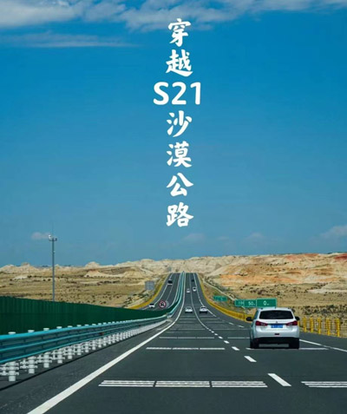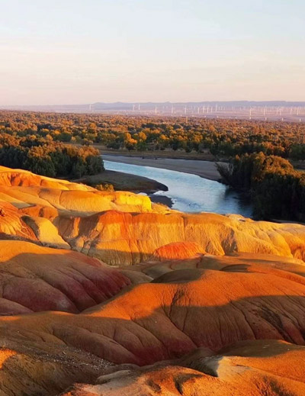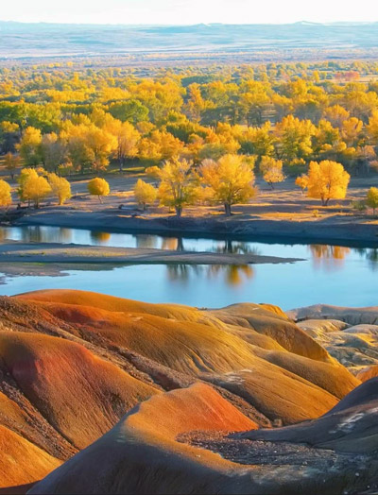

**วันที่สาม : เมืองปู้เอ่อร์จิน - หมู่บ้านเหอมู่ หุบเขาอัลไต บ้านชนเผ่าถูหว่า – ทุ่งหญ้า - คานาสือ**

07.00 น. บริการอาหารเช้าที่โรงแรม (4) หลังอาหารนำท่านเดินทางสู่ หุบเขาอัลไต ตามภาษามองโกเลียหมายถึงหุบเขาแห่งทองคำ เทือกเขาอัลไตตั้งอยู่ในเอเชียกลางบนรอยต่อระหว่างรัสเซีย จีน มองโกเลียและคาซักสถาน ดินแดนแห่งนี้เต็มไปด้วยเทือกเขาสูงตระหง่าน บนยอดเขาปกคลุมด้วยหิมะตลอดปีและในตอนเช้าแสงอาทิตย์สีเหลืองทองส่องยอดเขาหิมะดูเป็นสีทองจึงเป็นที่มาภูเขาอัลไตหรือภูเขาสีทอง นำท่านเที่ยวชม หมู่บ้านเหอมู่ หมู่บ้านคนเลี้ยงม้าและเป็นหมู่บ้านที่วิวทิวทัศน์สวยที่สุดในหุบเขาอัลไต อดีตทหารพลัดถิ่นของเจงกีสข่าน ซึ่งตั้งอยู่ในหุบเหวเจียเติง มีแม่น้ำเหอมู่ไหลผ่าน สูงจากระดับน้ำทะเลถึง 1,100-2,300 เมตร เป็นหมู่บ้านเก่าแก่ที่มีความงดงามท่ามกลางธรรมชาติเป็นที่สนใจของนักวาดรูปและนักถ่ายรูปนิยมมาท่องเที่ยว ในแต่ละช่วงฤดูจะสวยงามแตกต่างกันออกไป ระหว่างทางผ่าน เขาไป๋ซาน อันสวยงาม นำท่านเที่ยวชม บ้านชนเผ่าถูหว่า ชนเผ่าเลี้ยงม้าที่อาศัยอยู่มาตั้งแต่สมัยเจงกีสข่านแผ่ขยายอาณาจักร ชมการละเล่นการแสดงของชาวพื้นเมืองที่ตั้งหมู่บ้านอยู่ริมแม่น้ำ (รวมรถกอล์ฟ)

12.00 น. บริการอาหารที่ภัตตาคาร (5) หลังอาหารให้ท่านได้ถ่ายรูปกับวิวสวยๆริมแม่น้ำเหอมู่ และจุดชมวิวสวยๆในหมู่บ้าน จากนั้นนำท่านเดินทางสู่ อุทยานคานาส ดินแดนที่ได้รับการยกย่องว่าเป็นแผ่นดินที่บริสุทธิ์แหล่งสุดท้ายของมวลมนุษย์ที่ปราศจากมลภาวะ และสวยงามที่สุดที่หลงเหลืออยู่ในโลก ระหว่างทางท่านจะได้สัมผัสกับกลิ่นอายความบริสุทธิ์ของธรรมชาติรอบกาย โอบล้อมด้วยภูเขาทั้งซ้ายขวา เขียวขจีไปด้วยป่าสน แวะชมวิว ถ่ายรูปกับ ทุ่งหญ้า ตอนเย็นๆ ถึงที่พัก นำท่านเข้าที่พักและพักผ่อนกับบรรยากาศยามเย็นอันสวยงาม

19.00 น. บริการอาหารเย็นที่ภัตตาคาร (6) หลังอาหารนำท่านเข้าที่พัก พักผ่อนกันตามสบาย (พัก Bei Yuan Shan Zhuang Kanas Hotel หรือระดับ 4 ดาว)

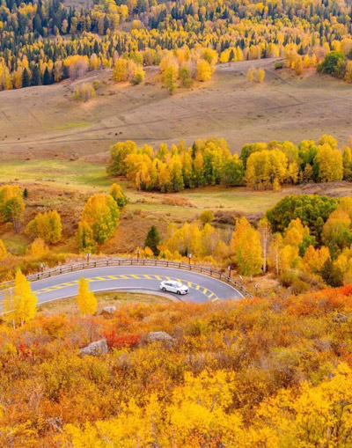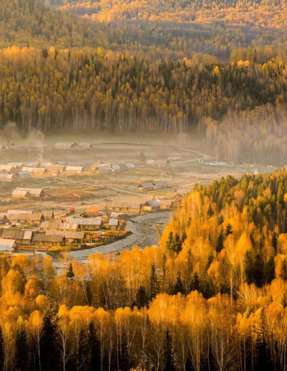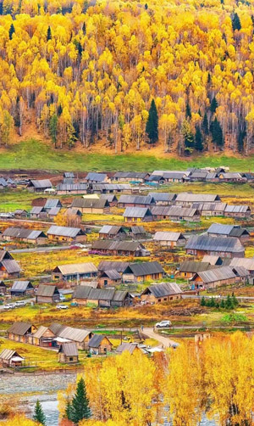

**วันที่สี่ : คานาสือ (รอบ 1) ทะเลสาบมังกรหลับ ทะเลสาบเทวดา จุดชมวิวคานาสือ ล่องเรือทะเลสาบคานาสือ**

07.00 น. บริการอาหารเช้าที่โรงแรม (7) หลังอาหารนำท่านเดินทางสู่ เขตทิวทัศน์คานาสือ อุทยานคานาส (รอบ 1) นำท่านชม ทะเลสาบมังกรหลับ หรือ โค้งน้ำไดโนเสาร์ จากนั้นชม เย้เลี่ยงวาน หรือ โค้งวงพระจันทร์ ที่มีตำนานเล่าขานว่าเป็นทะเลสาบที่มีรอยเท้าของเจงกิสข่าน ชม ทะเลสาบเทวดา เป็นทะสาบที่มีจุดเด่นอยู่ที่ความใสของน้ำ

12.00 น. บริการอาหารกลางวันที่ภัตตาคารในอุทยาน (8) หลังอาหารนำท่านเดินทางสู่ จุดชมวิวคานาสือ จุดชมวิวที่สูงที่สุดเพื่อชมทะเลสาบคานาสหรือทะเลสาบคานาสือ (ทะเลสาบเปลี่ยนสี) ชม ศาลาชมปลา ที่อยู่บนยอดเขา ชมทุ่งดอกไม้ ป่าสนเขา สัมผัสกับบรรยากาศอันหนาวเย็นและยอดเขาที่ปกคลุมไปด้วยน้ำแข็ง จากนั้นนำท่าน ล่องเรือ ทะเลสาบคานาสือ ซึ่งอยู่สูงจากระดับน้ำทะเลถึง 1,374 เมตร ชมบรรยากาศของทะเลสาบคานาส ให้ท่านได้ถ่ายรูปวิวสวยๆของอุทยานคานาสือ (ช่วงเดือนกันยายน-ตุลาคม ผืนป่าคานาสือก็จะเปลี่ยนสีกลายเป็นผืนป่าห้าสี เป็นช่วงที่สวยที่สุดของคานาสือ)

19.00 น. บริการอาหารเย็นที่ภัตตาคาร (9) หลังอาหารพักผ่อนกันตามสบาย (พัก Bei Yuan Shan Zhuang Kanas Hotel หรือระดับ 4 ดาว)

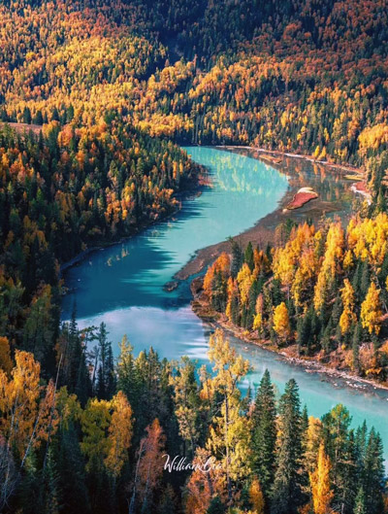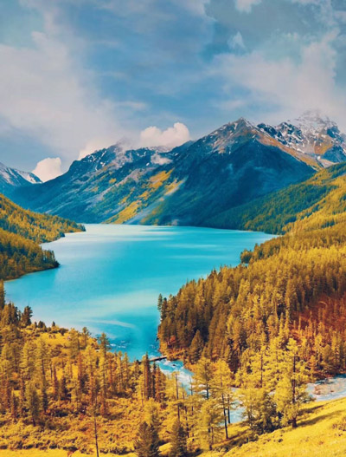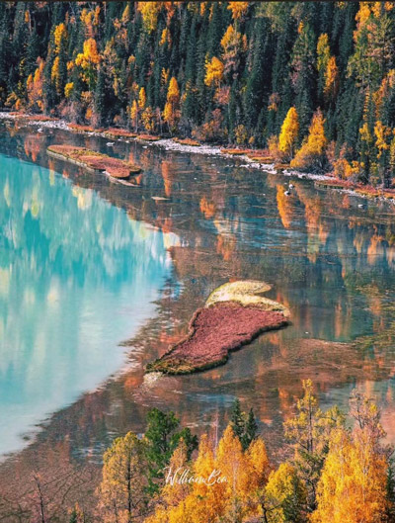

**วันที่ห้า : คานาสือ (รอบ 2) – หมู่บ้านไปฮาปา (หมู่บ้านสวยที่สุดในประเทศจีน) - ปู้เอ่อร์จิน**

07.00 น. บริการอาหารที่โรงแรม (10) หลังอาหารนำท่านเดินทางสู่ เขตทิวทัศน์คานาสือ (รอบ 2) นำท่านเที่ยวชม หมู่บ้านไปฮาปา หมู่บ้านที่สวยที่สุดของจีน อยู่ในอุทยานคานาสือ เป็นบ้านไม้ทั้งหลัง รั้วไม้ เพิงไม้ เต็มไปด้วยธรรมชาติและวิถึชิวิตแบบดั้งเดิม ชมบ้านเรือนและวิถีชีวิต มีมุมถ่ายรูปสวยๆ มีของฝากของที่ระลึกขาย

12.00 น. บริการอาหารกลางวันที่ภัตตาคารในอุทยาน (11) หลังอาหารนำท่านให้ท่านได้เที่ยวถ่ายรูปกันต่อ จากนั้นนำท่านเดินทางสู่ เมืองปู้เอ่อร์จิน แวะถ่ายรูปกับทุ่งหญ้าระหว่างทาง

19.00 น. บริการอาหารเย็นที่ภัตตาคาร (12) หลังอาหารพักผ่อน (พัก Shang Shi Hotel หรือ ระดับ 4 ดาว)

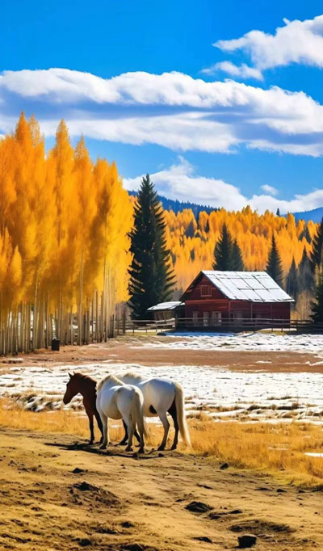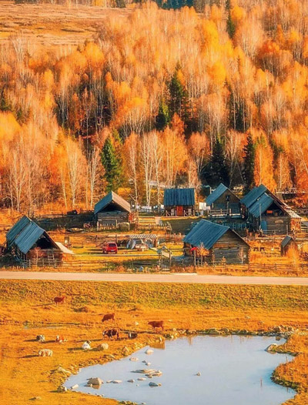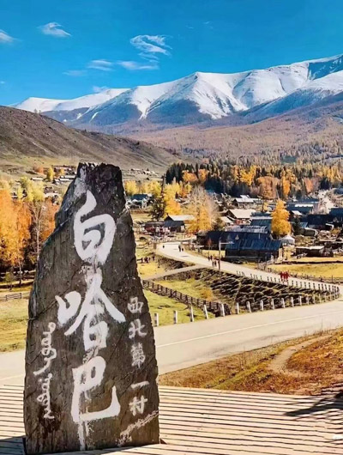

**วันที่หก : เมืองปู้เอ่อร์จิน – เคอลามาอี้ - อูรูมูฉี**

07.00 น. บริการอาหารที่โรงแรม (13) หลังอาหารนำท่านออกเดินทางสู่ เมืองเคอลามาอี้ ชมวิวทิวทัศน์ระหว่างทาง

12.00 น. บริการอาหารกลางวันที่ภัตตาคาร (14) หลังอาหารนำท่านเดินทางสู่ เมืองอูรูมูฉี ผ่านชม บ่อน้ำมันสีดำ บ่อน้ำมันขนาดใหญ่ มีแท่นขุดเจาะน้ำมันให้เห็นมากมายระหว่างทางของเมืองเคอลามาอี้ ซึ่งทุกวันนี้บ่อน้ำมันบนดินในแถบที่ราบและบนภูเขาแห่งนี้ยังคงมีน้ำมันดิบสีดำอยู่มากมายจนคนท้องถิ่นบริเวณนี้เรียกว่า “ภูเขามังกรดำ” เป็นแหล่งน้ำมันที่ใหญ่ที่สุดของประเทศจีน

19.00 น. บริการอาหารเย็นที่ภัตตาคาร (15) หลังอาหารพักผ่อนกันตามสบาย (พัก Hampton by Hilton Urumqi หรือระดับ 4 ดาว)

**วันที่เจ็ด : ภูเขาหิมะเขาเทียนซาน – ล่องเรือทะเลสาบเทียนฉือ – วัดพระใหญ่หงกวงซาน - ตลาดต้าปาจา**

07.00 น.  บริการอาหารเช้าที่โรงแรม (16) หลังอาหารนำท่านเดินทางสู่ ภูเขาหิมะเขาเทียนซาน หรือเทือกเขาสวรรค์ สถานที่ท่องเที่ยวที่ขึ้นชื่อของเมืองอูรูมูฉี ภูเชาเทียนซานได้ถูกขึ้นทะเบียนเป็นมรดกโลกทางธรรมชาติ นำท่านชมวิวทิวทัศน์ของภูเขาหิมะและป่าสนเขา บนเทือกเขาเทียนซานมีทะเลสาบเล็กๆแห่งหนึ่งมีชื่อว่า “ทะเลสาบเทียนฉือ” (Heavenly Lake) หรือทะเลสาบสวรรค์เป็นทะเลสาบกลางหุบเขาที่เกิดจากการละลายของหิมะบนยอดเขา ให้ท่านได้ ล่องเรือทะเลสาบเทียนฉือ ชมวิวทิวทัศน์ของภูเขาหิมะ (รวมรถอุทยานและรถแบตเตอรี่)

12.00 น. บริการอาหารกลางวันที่ภัตตาคารในอุทยานเขาเทียนซาน (17) หลังอาหารนำท่านเดินทางสู่ วัดพระใหญ่หงกวงซาน Hong Guang Shan Temple เขตพุทธศาสนาในซินเจียง ภายในวัดมีพรพุทธรูปองค์ใหญ่ มีเจ้าแม่กวนอิม จากนั้นนำท่านเดินทางไปช้อปปิ้งที่ ตลาดต้าปาจา เป็นตลาดพื้นเมืองที่เป็นสัญลักษณ์เมืองอูรูมูฉี จำหน่ายสินค้าพื้นเมือง เช่น อัลมอนด์, วอลนัท, กีวีอบแห้ง, ลูกเกด ฯลฯ แล้วยังมีสินค้าประเภทเครื่องดนตรีพื้นเมืองมากมาย

19.00 น. บริการอาหารค่ำที่ภัตตาคาร (18) หลังอาหารพักผ่อน (พัก Hampton by Hilton Urumqi หรือระดับ 4 ดาว)

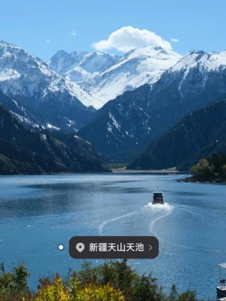 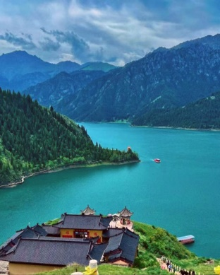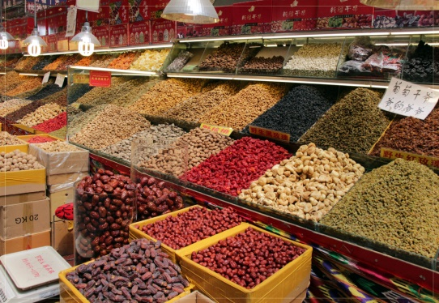 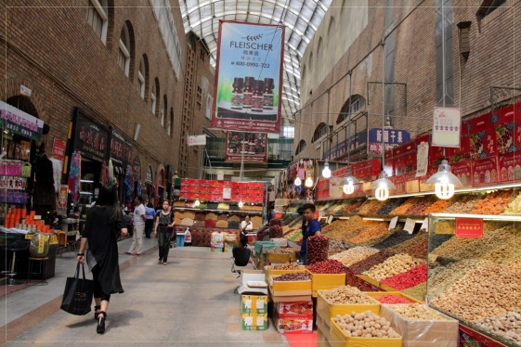

**วันที่แปด : อูรูมูฉี – ลั่วหยาง - สนามบินสุวรรณภูมิ UQ2641 (07.00-15.50)**

05.00 น.  นำท่านออกเดินทางสู่ สนามบินอูรูมูฉี URC บริการอาหารเช้าแบบกล่อง (19)

07.00 น. ออกเดินทางสู่ เมืองลั่วหยาง โดยสายการบิน Urumqi Air เที่ยวบินที่ UQ2641 (มีบริการอาหารบนเครื่อง)

10.50 น. ถึง เมืองลั่วหยาง ลงจากเครื่อง ผ่านพิธีการตรวจคนออกเมือง รับกระเป๋า จากนั้นมาโหลดกระเป๋าใหม่ นำท่านขึ้นเครื่องเพื่อเดินทางกลับ กรุงเทพฯ

12.25 น. ออกเดินทางกลับกรุงเทพฯ โดยสายการบิน Urumqi Air (มีบริการอาหารบนเครื่อง)

15.50 น.  ถึง สนามบินสุวรรณภูมิ โดยสวัสดิภาพ

**• ค่าบริการนี้รวม**

1.ค่าตั๋วเครื่องบินตามระบุในโปรแกรม

2.ค่าโรงแรมที่พัก 6 คืน (พักห้องละ 2 ท่าน ระดับ 4 ดาว)

3.ค่าอาหารทุกมื้อพร้อมอาหารว่างและเครื่องดื่ม

4.รถบัสปรับอากาศนำเที่ยว – ค่าล่องเรือ

5.ค่าประกันอุบัติเหตุในการเดินทาง

6.ค่าธรรมเนียมเข้าชมสถานที่ต่างๆ

7.ค่าน้ำหนักสัมภาระขึ้นเครื่องคนละ 23 กิโลกรัม

8.หัวหน้าทัวร์ไทยนำเที่ยวตลอดการเดินทาง

**• ค่าบริการนี้ไม่รวม**

1.กระเป๋าเดินทางในกรณีที่น้ำหนักเกินกว่าที่สายการบินกำหนด 23 กิโลกรัมต่อท่าน

2.ค่าทิปไกด์และพนักงานขับรถจีน - หัวหน้าทัวร์ไทย (รวมทั้งทริป 2,000.-บาท)

**• การสำรองที่นั่ง**

1.วางมัดจำท่านละ 25,000.-บาท พร้อมส่งหน้าพาส – เบอร์โทรติดต่อ

2.ส่วนที่เหลือชำระก่อนการเดินทาง 25 วัน

**• การยกเลิกทัวร์**

1.ลูกค้ายกเลิกทัวร์ก่อนการเดินทาง 30 วัน บริษัทฯจะเก็บค่าใช้จ่ายตามความเป็นจริง เช่น ค่าตั๋วเครื่องบินหรืออื่นๆที่มี

**• เงื่อนไขอื่นๆ**

• บริษัทฯ รับเฉพาะผู้มีประสงค์เดินทางเพื่อการท่องเที่ยวเท่านั้น

• หากท่านถูกเจ้าหน้าที่ตรวจคนเข้าเมืองของประเทศไทยหรือประเทศปลายทาง ปฏิเสธการเข้าหรือออกเมืองด้วยเหตุผลใดๆ ก็ตาม บริษัทฯ ขอสงวนสิทธิ์ที่จะไม่คืนเงินค่าทัวร์บางส่วนหรือทั้งหมด

• บริษัทฯ ขอสงวนสิทธิ์ในการรับผิดชอบต่อค่าใช้จ่าย ในกรณีที่เกิดเหตุสุดวิสัย เช่น การยกเลิกเที่ยวบิน การล่าช้าของสายการบิน ภัยธรรมชาติ การจลาจลและทรัพย์สินที่สูญหายระหว่างเดินทาง ที่เกิดขึ้นเหนืออำนาจความควบคุมของบริษัทฯ

• ในระหว่างเดินทาง หากท่านไม่ใช้บริการใดๆ ถือว่าท่านสละสิทธิ์ ไม่สามารถเรียกร้องขอค่าบริการคืนได้

**แผนที่เส้นทางท่องเที่ยว**

